Отчет по лабораторной работе 5

Создание и процесс обработки программ на языке ассемблера NASM

Симко Сергей Евгеньевич

Содержание

# 1 Цель работы

Освоение процедуры компиляции и сборки программ, написанных на ассем- блере NASM.

# 2 Выполнение лабораторной работы

Создаем директорию для работы с .asm файлами, перемещаемся в нее и создаем файл hello.asm

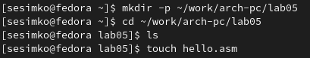{fig:fig001 width = 70%}

С помощью текстового редактора пишем наш “Hello world!”

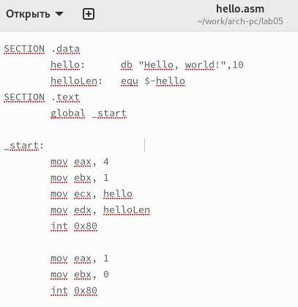{fig:fig002 width = 70%}

Компилируем программу в hello.o и проверяем результат

{fig:fig003 width = 70%}

Компилируем программу в obj.o и файл листинга list.lst

{fig:fig004 width = 70%}

Передаем объектный файл на обработку компоновщику и проверяем, что исполняемый файл hello создан

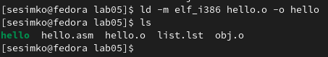{fig:fig005 width = 70%}

Таким же образом создаем исполняемый файл main из файла obj.o

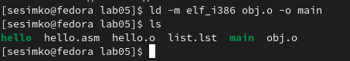{fig:fig006 width = 70%}

Пробуем запустить наши исполняемые файлы. Как видим, все прошло отлично.

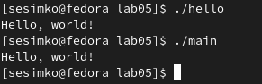{fig:fig007 width = 70%}

Создаем копию hello.asm с названием lab5.asm

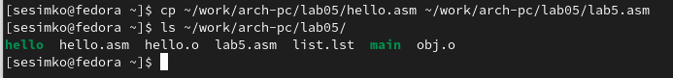{fig:fig008 width = 70%}

Вносим необходимые изменения в новый файл

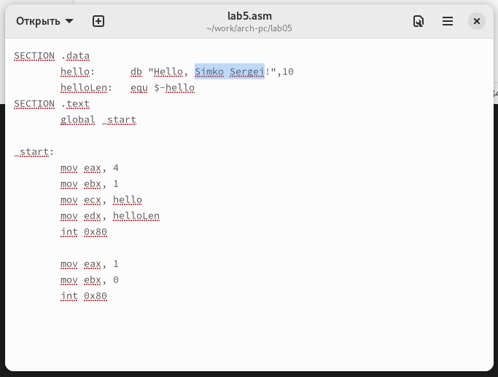{fig:fig009 width = 70%}

Транслируем lab5.asm в объектный файл

{fig:fig010 width = 70%}

Затем компонуем в исполняемый файл

{fig:fig011 width = 70%}

Запускаем

{fig:fig012 width = 70%}

# 3 Выводы

Мы освоили процедуру компиляции и сборки программ, написанных на ассем- блере NASM.